ЛГС-29.11 |  | Трибуна крытая на 12 мест
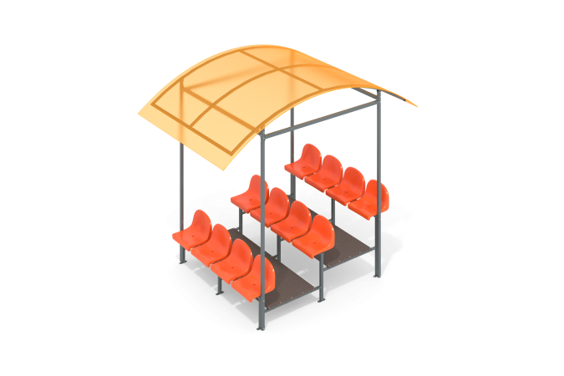

Размеры, мм: | 1960x2923x2680 | Вес, кг: | 286.502
Характеристики материалов
Материалы: Влагостойкая ламинированная березовая фанера с антискользящим покрытием, металл, пластик, сотовый поликарбонат.
Конструкция состоит из:Трёх каркасов сидений (состоящих из трубы профильной 40х20х2), Двух рам модуля (состоящих из трубы профильной 40х40х2), Четырёх растяжек пола (состоящих из трубы профильной 40х20х2), Двух полов (состоящих из фанеры ламинированной), Двенадцати пластиковых сидений.Четырёх вертикальных стоек (состоящих из трубы профильной 40х40х2), Одной рамы крыши (состоящих из трубы профильной 40х20х2).
Три ряда сидений установлены на разных высотах, один ряд имеет 4 сиденья. Модули-трибуны можно стыковать друг с другом.
Сотовый поликарбонат прикручивается к раме крыши. Для предотвращения ржавчины на сиденьях используется нержавеющий крепеж. Торцы труб закрыты пластиковыми заглушками.
Все имеющиеся металлические детали окрашены порошковой полиэфирной краской .
Комплект крепежа оцинкованный и нержавеющий.
Комплектация: Каркас сидений – 3 шт, Рама – 2 шт, Пол– 2 шт, Сиденья – 12 шт, Вертикальные стойки – 4 шт, Крыша – 1 шт, Комплект крепежа – 1 шт,

